Laboratorio Lenguajes Formales y de Programación

TRADUCTOR DE HTML

Primer Semestre de 2024

Universidad San Carlos de Guatemala

Programador: Angel Guillermo de Jesús Pérez Jiménez

Carne: 202100215

Correo: [3870961320101@ingenieria.usac.edu.gt](mailto:3870961320101@ingenieria.usac.edu.gt)

**Descripción del Proyecto**

El proyecto TRADUCTOR DE HTML es una aplicación de análisis léxico y generación de informes en formato HTML. Esta aplicación permite a los usuarios cargar archivos de texto con código fuente, analizar su contenido para identificar tokens y errores léxicos, y generar informes detallados en formato HTML que resumen los resultados del análisis.

La aplicación consta de varias funcionalidades clave, incluyendo la clasificación de tokens, la identificación de palabras clave, la generación de tablas HTML con información detallada sobre los tokens y errores encontrados, y la exportación de estos informes a archivos HTML para su posterior visualización y análisis.

Este manual de usuario proporciona instrucciones detalladas sobre cómo utilizar cada una de las funcionalidades de la aplicación, desde la carga de archivos de texto hasta la generación y exportación de informes HTML. Además, ofrece consejos útiles y sugerencias para optimizar el uso de la aplicación y solucionar posibles problemas que puedan surgir durante el proceso.

Flujo del programa

* Interfaz de usuario gráfica, Aplicación

  Descripción generada automáticamenteInterfaz principal de traductor
* Una captura de pantalla de una computadora

  Descripción generada automáticamenteSelección de archivo (formatos aceptados .txt, .html, .JSON)
* Interfaz de usuario gráfica, Texto, Aplicación

  Descripción generada automáticamenteArchivo sin errores
* Resultados
  + HTML traducido

1. Tabla

   Descripción generada automáticamenteTabla de tokens

* Archivo con errores

* + Tabla de tokens

* + Tabla de errores

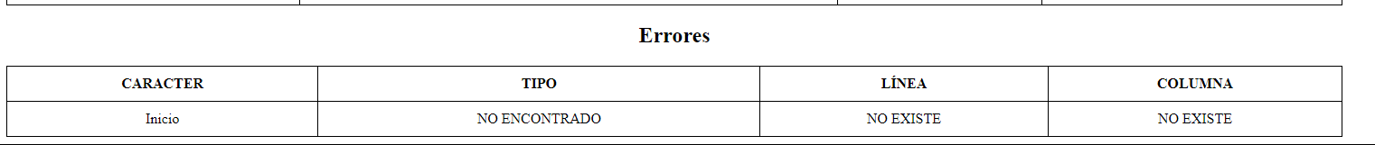

* **Texto

  Descripción generada automáticamente**Estructura de instrucciones aceptadas